Priloga 1: Grafični prikaz značke s službenim znakom naravovarstvenih in prostovoljnih nadzornikov, usnjenega ovitka s slepim tiskom ter obrazci identifikacijskih izkaznic

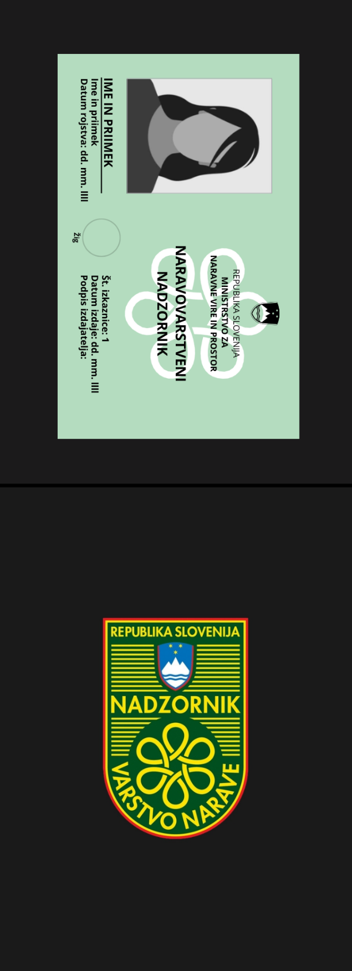
Vzorec zunanje strani izkaznice naravovarstvenih nadzornikov s slepim tiskom službenega znaka naravovarstvenih nadzornikov na usnjenem ovitku (levo) in vzorec notranje strani izkaznice naravovarstvenih nadzornikov z usnjenim ovitkom, identifikacijsko izkaznico ter značko s službenim znakom naravovarstvenih nadzornikov (desno).
Obrazci identifikacijskih izkaznic naravovarstvenih in prostovoljnih nadzornikov, obrazci identifikacijskih izkaznic naravovarstvenih in prostovoljnih nadzornikov v slovensko-italijanski različici ter obrazci identifikacijskih izkaznic naravovarstvenih in prostovoljnih nadzornikov v slovensko-madžarski različici:
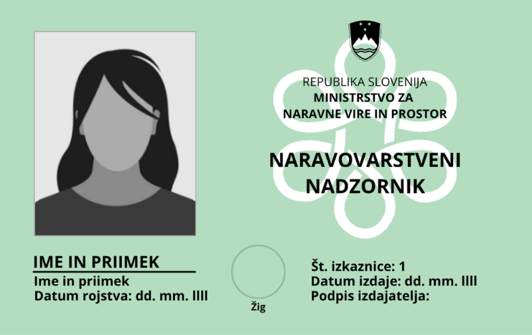
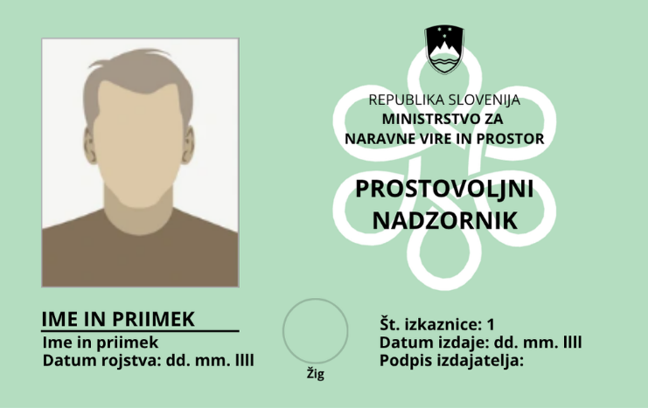

Obrazec identifikacijske izkaznice naravovarstvenih nadzornikov
Obrazec identifikacijske izkaznice prostovoljnih nadzornikov

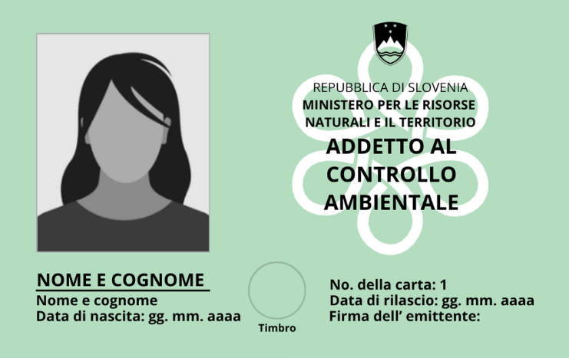
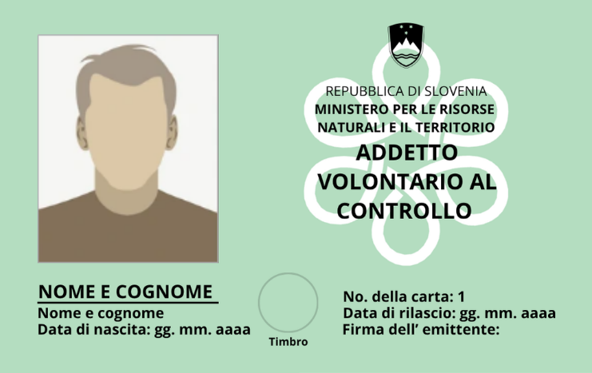
Obrazec identifikacijske izkaznice naravovarstvenih nadzornikov v slovensko-italijanski različici
Obrazec identifikacijske izkaznice prostovoljnih nadzornikov v slovensko-italijanski različici
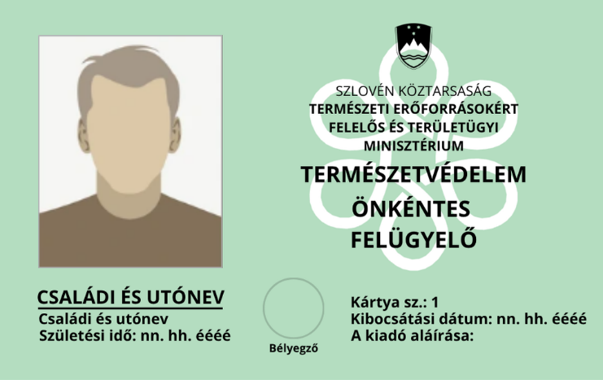
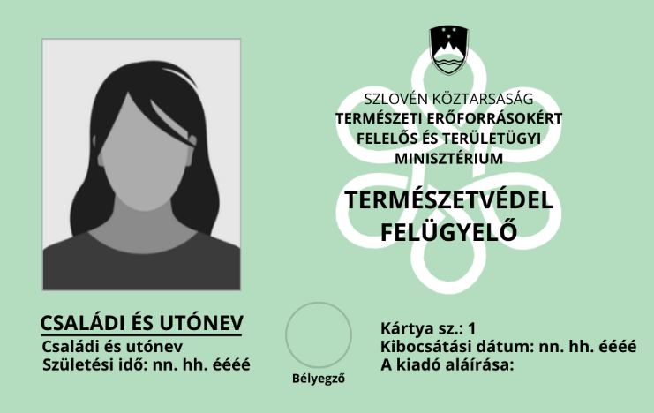
Obrazec identifikacijske izkaznice naravovarstvenih nadzornikov v slovensko-madžarski različici
Obrazec identifikacijske izkaznice prostovoljnih nadzornikov v slovensko-madžarski različici

